Первым программным средством, которое мы хотим обозреть является сайт “МЕЖДУНАРОДНЫЙ КОНКУРС ИМ. ХАЧАТУРЯНА”

На их сайте есть блок, который описывает соревнования, которые будут проходить в ближайшее время (рис.1)



Рисунок 1 – конкурсы, которые будут проходить в ближайшее время

Так же на этом сайте есть раздел с прошедшими соревнованиями, на котором отображены все соревнования, а также есть выбор соревнований по определённому музыкальному инструменту (рис.2).

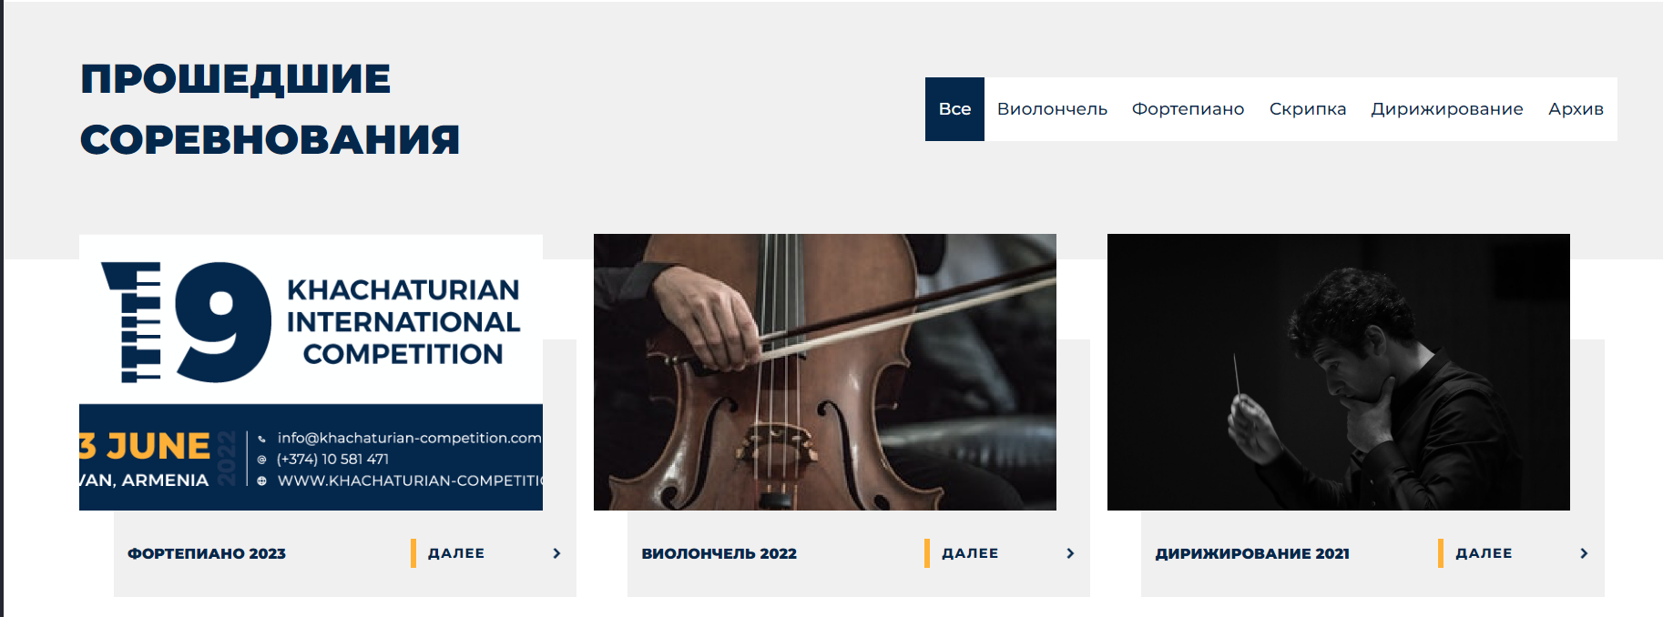

Рисунок 2 – Прошедшие соревнования

Ещё на сайте можно посмотреть победителей прошлых лет (рис.3), но, к сожалению, нельзя посмотреть какие произведения они играли или послушать их.

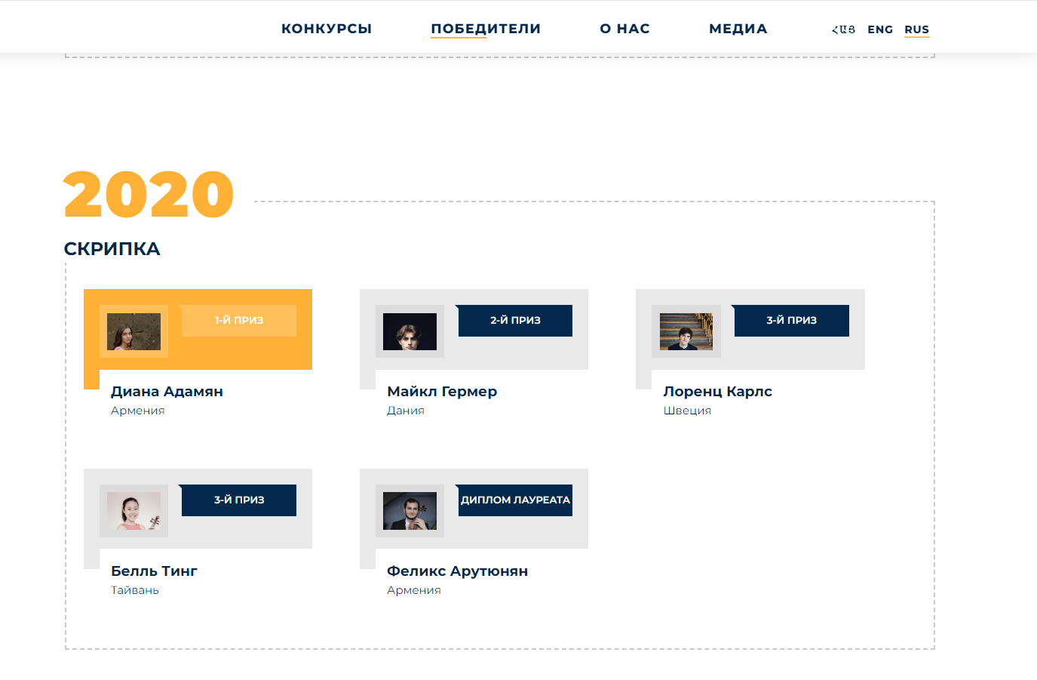

Рисунок 3 – Победители прошлых соревнований

Кроме этого, на сайте можно зарегистрироваться на конкурс (рис. 4-8)

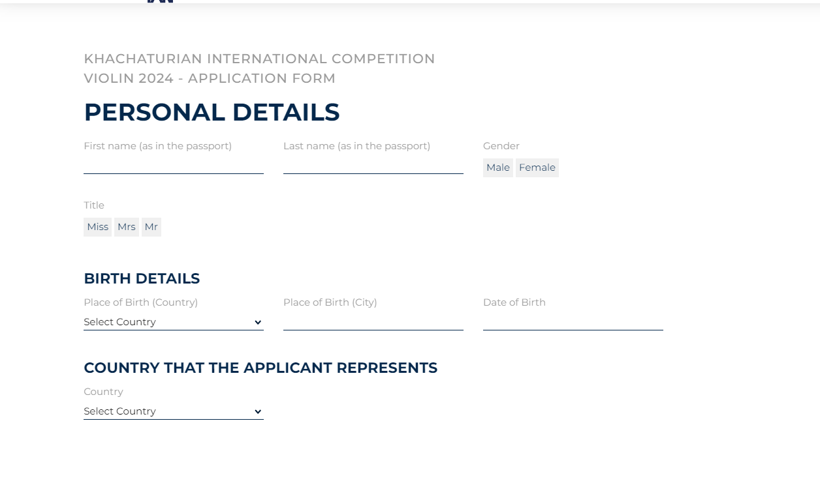

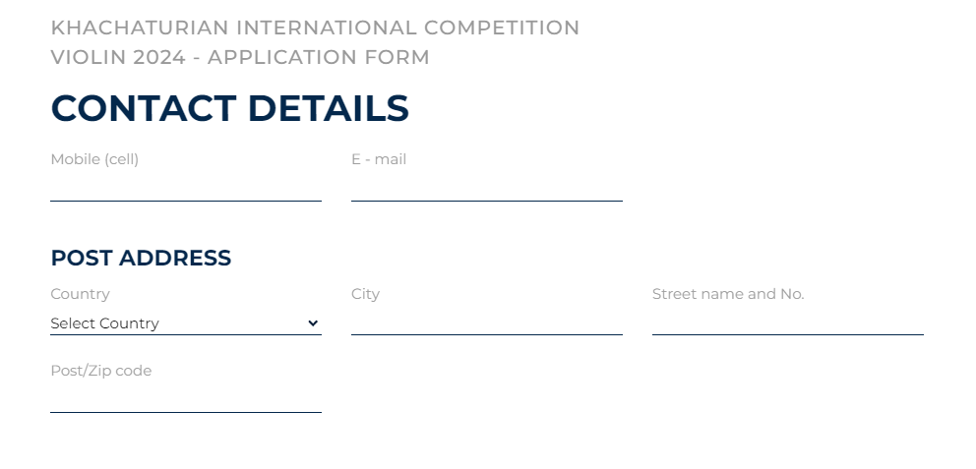 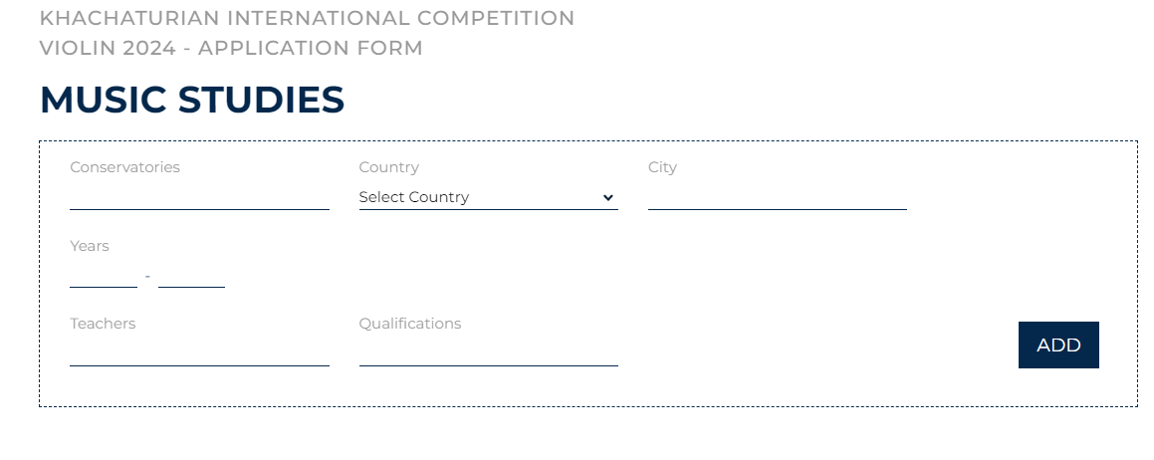  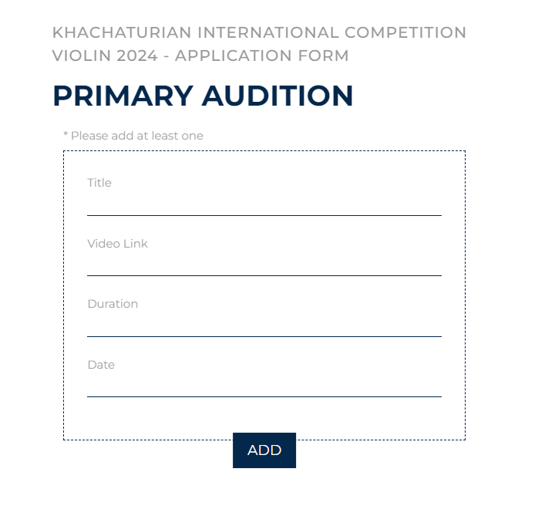

Рисунки 4-8 – регистрация на конкурс

Следующим программным средством, которое мы хотим рассмотреть является сайт “МЕЖДУНАРОДНЫЙ МУЗЫКАЛЬНЫЙ КОНКУРС  
имени Р.М. ГЛИЭРА”

На сайте, так же есть вкладка с результатами прошлых конкурсов, но почему-то она не кликабельна, и нам не удалось посмотреть на них. Кроме того, на сайте можно зарегистрироваться на конкурс через гугл форму (рис. 9-11).

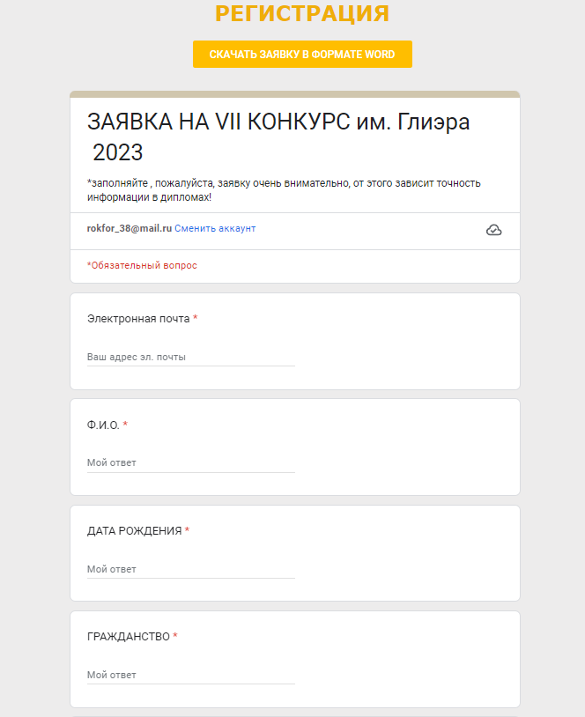 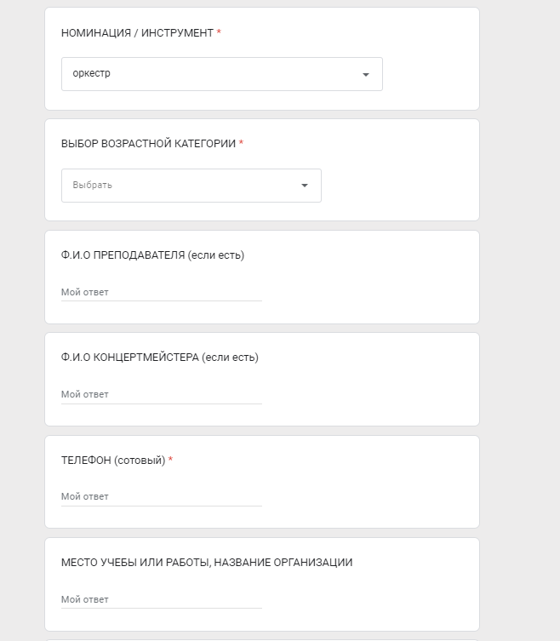 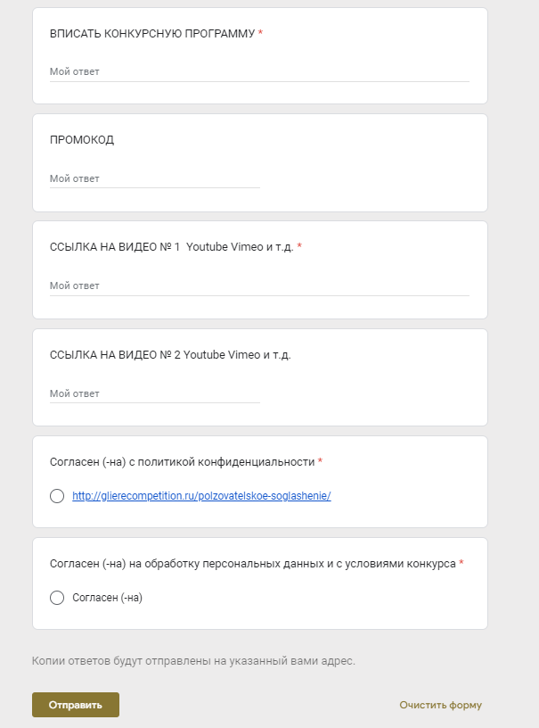

Рисунки 9-11 – регистрация на конкурс

Подводя итог хочется отметить, что ни одно существующие программное средство не обладает такой полнотой, которое будет в нашей программе.